Ζάννειο Πρότυπο Λύκειο

**ΦΩΤΟΗΛΕΚΤΡΙΚΟ ΦΑΙΝΟΜΕΝΟ- ΑΣΚΗΣΕΙΣ**

1. Μια πηγή φωτός μήκους κύματος λ φωτίζει ένα μέταλλο από το οποίο εξέρχονται φωτοηλεκτρόνια με κινητική ενέργεια 1 eV. Μια δεύτερη πηγή φωτός με μήκος κύματος λ/2 , όταν φωτίζει το ίδιο μέταλλο προκαλεί την εκπομπή φωτοηλεκτρονίων κινητικής ενέργειας 4eV. Το έργο εξαγωγής φ του μετάλλου είναι:

(α) 3 eV (β) 2 eV (γ) 4 eV

1. 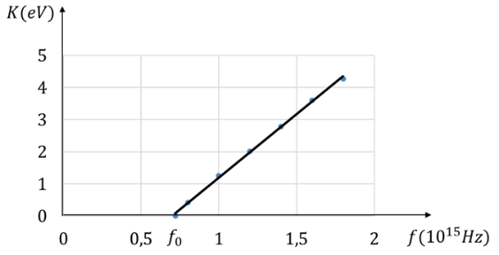Με τη χρήση πειραματικών δεδομένων έχει βρεθεί ότι η σχέση της κινητικής ενέργειας Κ των φωτοηλεκτρονίων που βγαίνουν από το μέταλλο της καθόδου, κατά τη διάρκεια του φωτοηλεκτρικού φαινομένου, συναρτήσει της συχνότητας f της ηλεκτρομαγνητικής ακτινοβολίας που προσπίπτει πάνω στο μέταλλο της καθόδου, είναι γραμμική για f≥f0, όπως φαίνεται στο παρακάτω διάγραμμα. Η συχνότητα f0 είναι η συχνότητα κατωφλίου για το συγκεκριμένο μέταλλο. Σύμφωνα με την κβαντική θεωρία, η κλίση της γραφικής παράστασης κινητικής ενέργειας-συχνότητας (Κ-f) για f≥f0, είναι ίση με:

(α) τη σταθερά του Planck, h (β) το έργο εξαγωγής, φ (γ) την τάση αποκοπής, V0

1. Όταν φωτεινή ακτινοβολία μήκους κύματος $λ$ προσπίπτει σε μεταλλική επιφάνεια, εκπέμπονται από αυτή φωτοηλεκτρόνια με κινητική ενέργεια $Κ$. Εάν στην ίδια μεταλλική επιφάνεια προσπίπτει φωτεινή ακτινοβολία με μήκος κύματος $λ$ ΄, που είναι κατά *50%* μεγαλύτερο του μήκους κύματος $λ$, τότε αυτή εκπέμπει φωτοηλεκτρόνια με κινητική ενέργεια $Κ΄=\frac{Κ}{2}$. Το έργο εξαγωγής του μετάλλου αυτού είναι ίσο με:

**(α) $φ=2Κ$**  , **(β) $φ=\frac{7Κ}{4}$**  , **(γ) $φ=\frac{Κ}{2}$ ${}^{}u$ ${}_{}^{}u$**

1. 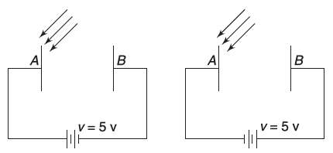Σε ένα πείραμα με το φωτοηλεκτρικό φαινόμενο, μία μονοχρωματική ακτίνα φωτός προσπίπτει σε μία μεταλλική πλάκα Α όπως φαίνεται στο παρακάτω σχήμα. Παρατηρήθηκε ότι όταν η τάση ήταν $V=5V$, με την πολικότητα που φαίνεται στο σχήμα αριστερά, η κινητική ενέργεια των φωτοηλεκτρονίων που χτυπούσαν στην πλάκα Β ήταν $1eV$. Όταν αντιστράφηκε η πολικότητα της πηγής και διπλασιάστηκε η συχνότητα των φωτονίων που προσπίπτουν στην μεταλλική πλάκα Α, παρατηρήθηκε ότι η κινητική ενέργεια των ηλεκτρονίων που χτυπούσαν την πλάκα Β ήταν $20eV$. Με βάση αυτά τα δεδομένα, το έργο εξαγωγής του μετάλλου στην πλάκα Α είναι:

**(α) $ϕ=3eV$**  **(β) $ϕ=1eV$** **(γ) $ϕ=5eV$**

1. 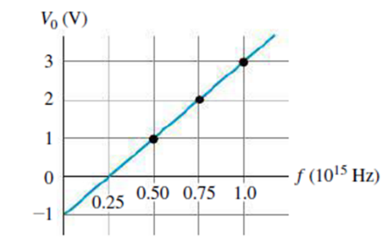Η φωτοηλεκτρική εξίσωση $eV_{0}=hf-ϕ$ δείχνει ότι το δυναμικό αποκοπής $V_{0}$ αυξάνεται όταν αυξάνει η συχνότητα των φωτονίων $f$. Ένας τρόπος υπολογισμού της σταθεράς $h$ του Planck είναι μέσω του φωτοηλεκτρικού φαινομένου. Η παρακάτω γραφική παράσταση απεικονίζει τα πειραματικά δεδομένα (μαύρες τελείες) από ένα πείραμα μέτρησης του δυναμικού αποκοπής για διάφορες τιμές της συχνότητας $f$ και την καλύτερα προσαρμοσμένη ευθεία στα σημεία αυτά. Το υλικό της καθόδου ήταν διαρκώς το ίδιο. Έχοντας ως δεδομένο ότι το 1909 ο Robert Millikan με ένα ευρηματικό πείραμα βρήκε ότι το φορτίο του ηλεκτρονίου έχει απόλυτη τιμή $e=1,6∙{10}^{-19}C$, η τιμή της σταθεράς του Planck που προκύπτει από αυτά τα πειραματικά δεδομένα είναι:

**(α) $u^{2}=u_{0}^{2}+2ax$ $h=6,6∙{10}^{-34}J∙s$**  **(β) $u^{2}=u_{0}^{2}+ax$ $h=6,8∙{10}^{-34}J∙s$** **(γ) $h=6,4∙{10}^{-34}J∙s$ $u^{2}=u_{0}^{2}+4ax$**

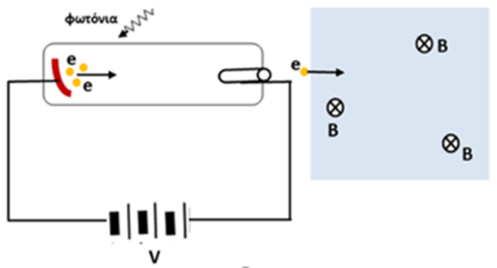

1. Σε μια πειραματική διάταξη για την μελέτη του φωτοηλεκτρικού φαινομένου, χρησιμοποιείται πηγή μονοχρωματικής ακτινοβολίας που εκπέμπει φωτόνια συχνότητας f=1016 Hz. Τα ηλεκτρόνια που εξέρχονται από την κάθοδο κινούνται προς την άνοδο και φθάνουν σε αυτή με κινητική ενέργεια K2=101K1 ως προς αυτήν που είχαν κατά την έξοδό τους από την κάθοδο. Το έργο εξόδου είναι φ=1,4eV. Να υπολογίσετε:

4.1. Την τάση αποκοπής του φωτορεύματος στο κύκλωμα.

4.2. Την διαφορά δυναμικού ανόδου-καθόδου που επιταχύνει τα ηλεκτρόνια.

Τα ηλεκτρόνια που φθάνουν στην άνοδο διέρχονται από οπή και με την βοήθεια πετάσματος επιλέγονται μόνο εκείνα που κινούνται ευθύγραμμα και οριζόντια. Από εκεί οδηγούνται σε μαγνητικό πεδίο στις δυναμικές γραμμές του οποίου εισέρχονται κάθετα και εκτελούν κυκλική κίνηση με περίοδο Τ=10-7 s.

4.3. Να υπολογίσετε την ακτίνα της κυκλικής τους τροχιάς.

4.4. Να υπολογίσετε την ένταση ομογενούς ηλεκτρικού πεδίου που πρέπει να εφαρμόσουμε κατάλληλα ώστε τα ηλεκτρόνια να κινούνται ευθύγραμμα και ομαλά. Δίνεται $\sqrt{1,42{∙10}^{15}}≃37,7{∙10}^{6}$

(40V, 4000V, 0,6m, Ԑ = 13462,67 V/ m)

1. 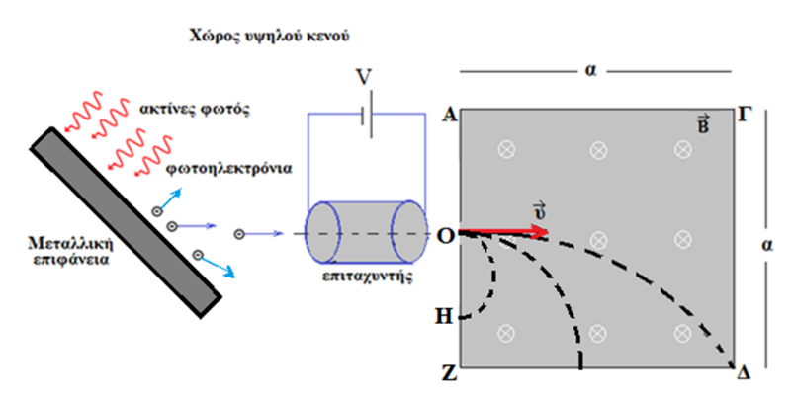Στο σχήμα απεικονίζεται μια μεταλλική επιφάνεια που βρίσκεται σε χώρο όπου έχουμε υψηλό κενό. Πάνω σε αυτή προσπίπτει μονοχρωματική ηλεκτρομαγνητική ακτινοβολία καθορισμένης συχνότητας. Τα φωτοηλεκτρόνια που εκπέμπονται διέρχονται από έναν επιταχυντή, τάσης V=160 V και στην συνέχεια περνούν σε περιοχή όπου επικρατεί ομογενές μαγνητικό πεδίο τετραγωνικής διατομής με πλευρά α=8 cm, με δυναμικές γραμμές κάθετες στην ταχύτητα των φωτοηλεκτρονίων και ένταση μέτρου B=2,5∙10-3 T. Το έργο εξαγωγής της μεταλλικής επιφάνειας είναι φ=12 eV. Τα φωτοηλεκτρόνια που εξάγονται από τη μεταλλική επιφάνεια μπορούν να κινούνται σε διάφορες διευθύνσεις. Με κατάλληλο πέτασμα εξασφαλίζουμε ότι θα εισέλθουν στο μαγνητικό πεδίο μόνο όσα ακολουθήσουν ευθύγραμμη και οριζόντια πορεία. Η είσοδος στο μαγνητικό πεδίο γίνεται από το μέσο Ο της πλευράς ΑΖ. Στη συνέχεια τα φωτοηλεκτρόνια διαγράφουν τμήμα κυκλικών τροχιών και εξέρχονται από σημεία των (ΟΖ) και (ΖΔ). Να υπολογίσετε:

4.1. το μέγιστο μήκος κύματος της ηλεκτρομαγνητικής ακτινοβολίας ώστε να έχουμε εξαγωγή φωτοηλεκτρονίων. Σε ποια περιοχή του φάσματος της ηλεκτρομαγνητικής ακτινοβολίας βρίσκεται αυτό;

4.2. την ελάχιστη απόσταση (ΟΗ).

4.3. Για ποια τιμή του μήκους κύματος της ηλεκτρομαγνητικής ακτινοβολίας τα φωτοηλεκτρόνια βγαίνουν από την κορυφή Δ; Σε ποια περιοχή του φάσματος της ηλεκτρομαγνητικής ακτινοβολίας βρίσκεται αυτό;

Να θεωρήσετε ότι δεν έχουμε σχετικιστικά φαινόμενα.

Τα αριθμητικά αποτελέσματα της άσκησης να υπολογιστούν με προσέγγιση δύο δεκαδικών ψηφίων.

(100 𝑛m, 34,14 ∙ 10−3 m, 0,22 𝑛m, X)

1. 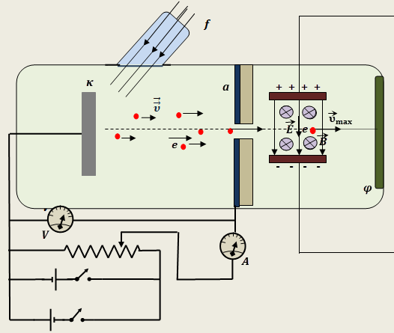Στο σωλήνα υψηλού κενού, μιας συσκευής μελέτης του φωτοηλεκτρικού φαινομένου, το μέταλλο της καθόδου ($κ$) φωτίζεται με ακτινοβολία από κατάλληλο παράθυρο. H άνοδος $(α$), είναι μια επίπεδη μεταλλική επιφάνεια με κατάλληλη οπή στο κέντρο της από την οποία διέρχεται η δέσμη των ηλεκτρονίων. Tα ηλεκτρόνια που περνούν στο χώρο πίσω από την άνοδο δεν επηρεάζονται καθόλου από το ηλεκτρικό πεδίο που επικρατεί μεταξύ ανόδου και καθόδου της συσκευής.

Η δέσμη των ηλεκτρονίων μετά την άνοδο, περνάει από την περιοχή μεταξύ δύο οριζόντιων φορτισμένων μεταλλικών πλακών (σχήμα) που παράγουν ομογενές ηλεκτρικό πεδίο έντασης $\vec{E}$, παράλληλο στην επιφάνεια της ανόδου και κάθετο στην διεύθυνση κίνησης της δέσμης των ηλεκτρονίων. Στην ίδια περιοχή έχουμε δημιουργήσει ομογενές μαγνητικό πεδίο έντασης $\vec{Β}$, το μέτρο της οποίας μπορούμε να μεταβάλλουμε. Η κατεύθυνση του μαγνητικού πεδίου είναι κάθετη στην δέσμη των ηλεκτρονίων αλλά και στην κατεύθυνση του ηλεκτρικού πεδίου, έτσι ώστε η δύναμη Lorentz (${\vec{F}}_{L}$) που δέχονται τα ηλεκτρόνια από αυτό, να είναι αντίθετης κατεύθυνσης από την δύναμη (${\vec{F}}_{ηλ}$) που δέχονται από το ηλεκτρικό πεδίο. Τα δύο πεδία ισοδυναμούν με ένα «φίλτρο ταχυτήτων», αφού επιτρέπουν την ευθύγραμμη διάδοση μόνο εκείνων των ηλεκτρονίων που έχουν ορισμένη ταχύτητα. Στο δεξιό άκρο του αερόκενου σωλήνα, έχουμε στρώσει φωτογραφικό φιλμ ($φ$), στο οποίο τα ηλεκτρόνια αφήνουν ίχνος. Φωτίσαμε το μέταλλο της καθόδου με ακτινοβολία συχνότητας $f=1,5∙{10}^{15} Hz$. Όταν η ένταση του ηλεκτρικού πεδίου στο φίλτρο ταχυτήτων έχει μέτρο $E=3,2∙{10}^{3} \frac{N}{C}$, βρήκαμε ότι το ελάχιστο μέτρο της έντασης μαγνητικού πεδίου στην ίδια περιοχή, για την οποία ηλεκτρόνια περνούν ανεπηρέαστα προς τη φωτογραφική επιφάνεια $φ$, είναι $B_{min}=3 mT$. Δίνεται: η μάζα του ηλεκτρονίου είναι $m_{e}=9∙{10}^{-31} kg$ και το στοιχειώδες φορτίο $e=1,6∙{10}^{-19} C$.

**4.1** Να υπολογίσετε σε eV, τη μέγιστη κινητική ενέργεια των ηλεκτρονίων που εξέρχονται από το μέταλλο της καθόδου, για τη συγκεκριμένη συχνότητα ακτινοβολίας.

**4.2.**Αν δίνεται ότι η συχνότητα κατωφλίου για το μέταλλο της καθόδου είναι $f_{0}=7∙{10}^{14} Hz$, να υπολογίσετε τη σταθερά δράσης του Planck, όπως αυτή προσδιορίζεται από τα αποτελέσματα αυτού του πειράματος.

**4.3.**Χρησιμοποιώντας για τη σταθερά Planck, την τιμή που προσδιορίσατε στο προηγούμενο ερώτημα, να υπολογίστε σε eV το έργο εξαγωγής $φ$ του μετάλλου της καθόδου.

**4.4.**Για τη συχνότητα ακτινοβολίας $f=1,5∙{10}^{15} Hz$, που χρησιμοποιήσαμε στο παραπάνω πείραμα, να υπολογίσετε την τάση αποκοπής.

(𝟑, 𝟐 𝐞V, 𝟔, 𝟒 ∙ 𝟏𝟎−𝟑𝟒 𝐉 ∙ s, 𝟐, 𝟖 𝐞V, 𝟑, 𝟐 V)